Томская область Томский район
Муниципальное образование «Зональненское сельское поселение»
ИНФОРМАЦИОННЫЙ БЮЛЛЕТЕНЬ
Периодическое официальное печатное издание, предназначенное для опубликования
правовых актов органов местного самоуправления Зональненского сельского поселения
и иной официальной информации
Издается с 2005г.
п. Зональная Станция № 49 от 21.08.2023г.

ТОМСКАЯ ОБЛАСТЬ ТОМСКИЙ РАЙОН
СОВЕТ ЗОНАЛЬНЕНСКОГО СЕЛЬСКОГО ПОСЕЛЕНИЯ
РЕШЕНИЕ № 23

п. Зональная Станция «21» августа 2023г.
37-ое очередное собрание
V-ого созыва

Об утверждении схемы размещения
нестационарных торговых объектов
на территории муниципального образования
«Зональненское сельское поселение»
Томского района Томской области

В соответствии со статьей 10 Федерального закона от 28 декабря 2009 года № 381-ФЗ «Об основах государственного регулирования торговой деятельности в Российской Федерации», статьей 14 Федерального закона от 6 октября 2003 года N 131-ФЗ "Об общих принципах организации местного самоуправления в Российской Федерации", постановлением Администрации Томской области от 9 июля 2010 N 135а "О порядке разработки и утверждения органами местного самоуправления муниципальных образований Томской области схем размещения нестационарных торговых объектов", на основании Устава Зональненского сельского поселения Томского района Томской области, в целях упорядочивания размещения нестационарных торговых объектов на территории муниципального образования «Зональненское сельское поселение» Томского района Томской области, а также повышения эффективности использования муниципальной собственности,

Совет Зональненского сельского поселения РЕШИЛ:
- Утвердить схему размещения нестационарных торговых объектов на территории муниципального образования «Зональненское сельское поселение» Томского района Томской области, состоящую из плана-схемы мест нахождения и перечня нестационарных торговых объектов согласно приложению №1 к настоящему решению.
- Решение Совета Зональненского сельского поселения №26 от 11.06.2019 «Об утверждении схемы размещения нестационарных торговых объектов на территории муниципального образования «Зональненское сельское поселение» Томского района Томской области» считать утратившим силу.
- Направить утвержденную схему размещения нестационарных торговых объектов на территории муниципального образования «Зональненское сельское поселение» Томского района Томской области в течение 5 дней в Администрацию Томской области.
- Опубликовать настоящее Решение в печатном издании «Информационный бюллетень Зональненского сельского поселения» и на официальном сайте муниципального образования «Зональненское сельское поселение» в информационно – телекоммуникационной сети «Интернет» http://www.admzsp.ru.
- Настоящее решение вступает в силу с момента его официального опубликования.

И.О. Председателя Совета Зональненского
сельского поселения Е.С. Королев

И.О. Главы поселения
(Главы Администрации) А.О. Мазярова

Приложение кого сельского поселения № 23 от 21.08.2023г.

ПЕРЕЧЕНЬ НЕСТАЦИОНАРНЫХ ТОРГОВЫХ ОБЪЕКТОВ, ВРЕМЯ ФУНКЦИОНИРОВАНИЯ КОТОРЫХ

ИМЕЕТ КРУГЛОГОДИЧНЫЙ ХАРАКТЕР, НА ТЕРРИТОРИИ МУНИЦИПАЛЬНОГО ОБРАЗОВАНИЯ

"ЗОНАЛЬНЕНСКОЕ СЕЛЬСКОЕ ПОСЕЛЕНИЕ" ТОМСКОГО РАЙОНА ТОМСКОЙ ОБЛАСТИ
№ п/п | № объекта на схеме | Местоположение | Населенный пункт/окр. населенного пункта | Тип нестационарного торгового объекта | Количество торговых мест применительно к нестационарным торговым объектам, предполагающим продажу товаров только с использованием лотка или палатки | Площадь нестационарного торгового объекта, кв. м | Площадь территории, необходимой для размещения нестационарного торгового объекта, кв. м | Место размещения нестационарного торгового объекта на з/у, в зданиях, строениях, сооружениях, находящихся в государственной или муниципальной собственности | Ассортимент товаров | Период размещения | Нестационарный торговый объект, используемый только субъектами малого или среднего предпринимательства
1 | 2 | 3 | 4 | 5 | 6 | 7 | 8 | 9 | 10 | 11 | 12
1 | 1 | п. Зональная Станция, ул. 40 лет Победы | Томский район  п. Зональная Станция | павильон | 1 | 16 | 16 | Земельный участок | Продовольственные  (овощи, фрукты) | круглогодично | используется только субъектами малого или среднего предпринимательства
2 | 2 | п. Зональная Станция, ул. 40 лет Победы | Томский район  п. Зональная Станция | павильон | 1 | 12,5 | 20 | Земельный участок | Продовольственные  (шаурма) | круглогодично | используется только субъектами малого или среднего предпринимательствам
3 | 3 | п. Зональная Станция, ул. 40 лет Победы | Томский район  п. Зональная Станция | павильон | 1 | 8 | 8 | Земельный участок | Продовольственные  (мороженое) | круглогодично | используется только субъектами малого или среднего предпринимательства
4 | 4 | п. Зональная Станция, ул. 40 лет Победы | Томский район  п. Зональная Станция | павильон | 1 | 20 | 20 | Земельный участок | Продовольственные  (овощи, фрукты) | круглогодично | используется только субъектами малого или среднего предпринимательства
5 | 5 | п. Зональная Станция, ул. 40 лет Победы | Томский район  п. Зональная Станция | павильон | 1 | 12 | 12 | Земельный участок | Продовольственные  (молочная продукция) | круглогодично | используется только субъектами малого или среднего предпринимательства
6 | 6 | п. Зональная Станция, ул. Виталия Грачева | Томский район  п. Зональная Станция | павильон | 1 | 16 | 16 | Земельный участок | Не определено | круглогодично | используется только субъектами малого или среднего предпринимательства
7 | 7 | п. Зональная Станция, ул. Виталия Грачева | Томский район  п. Зональная Станция | павильон | 1 | 16 | 16 | Земельный участок | Не определено | круглогодично | используется только субъектами малого или среднего предпринимательства
8 | 8 | п. Зональная Станция, ул. Виталия Грачева | Томский район  п. Зональная Станция | павильон | 1 | 16 | 16 | Земельный участок | Не определено | круглогодично | используется только субъектами малого или среднего предпринимательства
9 | 9 | п. Зональная Станция, ул. Виталия Грачева | Томский район  п. Зональная Станция | павильон | 1 | 16 | 16 | Земельный участок | Не определено | круглогодично | используется только субъектами малого или среднего предпринимательства
10 | 10 | п. Зональная Станция, ул. Виталия Грачева | Томский район  п. Зональная Станция | павильон | 1 | 16 | 16 | Земельный участок | Не определено | круглогодично | используется только субъектами малого или среднего предпринимательства
11 | 11 | п. Зональная Станция, ул. Виталия Грачева | Томский район  п. Зональная Станция | павильон | 1 | 16 | 16 | Земельный участок | Не определено | круглогодично | используется только субъектами малого или среднего предпринимательства
12 | 12 | п. Зональная Станция, ул. Виталия Грачева | Томский район  п. Зональная Станция | павильон | 1 | 16 | 16 | Земельный участок | Не определено | круглогодично | используется только субъектами малого или среднего предпринимательства
13 | 13 | п. Зональная Станция, ул. Королёва | Томский район  п. Зональная Станция | павильон | 1 | 16 | 16 | Земельный участок | Не определено | круглогодично | используется только субъектами малого или среднего предпринимательства

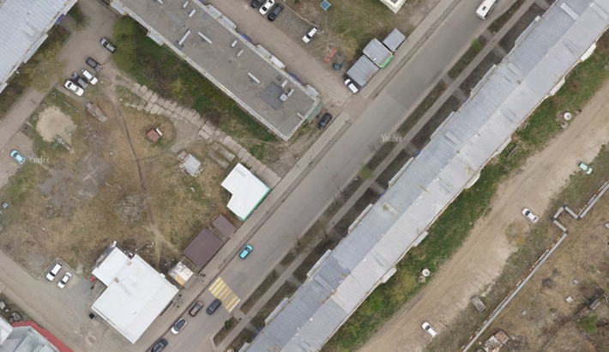
Объект № 2
Объект № 5
Объект № 4
Объект № 3
Объект № 1

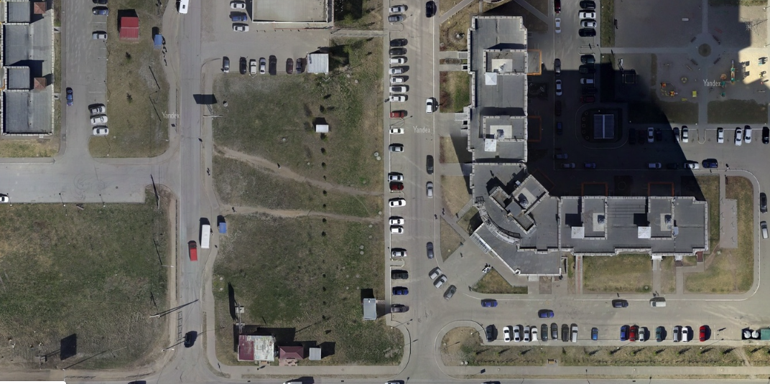
Ул. Виталия Грачева
Объект № 12
Объект № 11
Объект № 10
Объект № 9
Объект № 8
Объект № 7
Объект № 6

Объект № 13

